Skład grupy V :

Lider-
Sekretarz-
Prezenter-
Prezenter-
Prezenter-
Prezenter-

Plan prezentacji
- Wprowadzenie w zagadnienie.
- Co to są śmieci?
- Co zawierają śmietniki w Polskich domach?
- Skąd się biorą śmieci?
- Jak przerabia się śmieci pochodzenia organicznego?
- Skutki zanieczyszczeń odpadami.
- Nasze sposoby na rozwiązanie problemów z odpadami.
- Jak przetwarza się odpady?
  - Metalowe
  - Papiernicze Plastikowe
  - Szklane
- Scenka „Rozmowy kontrolowane”- wszyscy.
10.Słowniczek trudniejszych wyrazów.
11. Krzyżówki.

I. Wprowadzenie w zagadnienie.

Z rozmów przeprowadzonych z mieszkańcami o gromadzeniu i usuwaniu śmieci wynika, iż w wielu wypadkach odpady są gromadzone lub likwidowane w obrębie poszczególnych gospodarstw.
- odpady organiczne wykorzystuje się do kompostowania lub są one palone,

- odpady nieorganiczne wysypywane są do dołów i zasypywane ziemią,

- często gospodarze wywożą nie wykorzystane w gospodarstwie odpady do wiejskich śmietników.

Sprawcy wywożenia śmieci do lasu są oczywiście nieznani.

II. Co to są śmieci?

Co to są śmieci? (Jest powiedzenie, które mówi, że nie istnieją śmieci’’, istnieją jedynie przedmioty położone na niewłaściwym miejscu’’).
- Śmieci, czyli odpady komunalne to wszystkie przedmioty oraz substancje, powstałe w wyniku działalności gospodarczo-bytowej człowieka, które są usuwane lub powinny być usunięte.

- Wokół miast wyrastają wielkie hołdy śmieci. Duże ich części stanowią odpadki metalowe, szklane lub plastikowe, które się nie rozkładają.

- Śmieci, które znajdujemy w terenie, to zaledwie niewielka część wytworzonych odpadów.

- Statystycznie, jedna osoba wytwarza ich rocznie około 300kg.

Wiemy, że utrzymanie czystości i porządku jest ustawowym zadaniem każdej gminy.
III. Co zawierają śmietniki w Polskich domach?

Tekstylia
2%
Odpadki spożywcze, roślinne i zwierzęce
30%

Papier i tektura
24%

Popiół i żużel
24%

Popiół i żużel
Tworzywa sztuczne
2%
24%

Metale
2.2%

Metale

Szkło
7,2%
2,2%

Inne
12,6%

Inne
12,6%

SZKŁO 7,2%

METALE 2,2%

ODPADKI ROŚLINNE I SPOŻYWCZE 30%

PAPIER I TEKTURA 24%

TWORZYWA
SZTUCZNE 2%

POPIÓŁ I ŻUŻEL 24%

INNE 12,6%

IV. Skąd się biorą śmieci?

Patryk Szamański

Duże ilości odpadów papierowych, metalowych, plastikowych i szklanych są wykorzystywane powtórnie w procesie recyklingu (utylizacji).

- Większość tych materiałów jest w krajach zachodnich zbierana do specjalnych pojemników jeszcze w domach lub fabrykach.

- Pozostałe śmieci także zawierają wiele cennych materiałów, które mogą być oddzielone na różnych etapach ich obróbki przed składowaniem na wysypisku.

- Wysuszone śmieci są spalone bez dostępu powietrza w celu otrzymania takich przydatnych substancji jak: tlenek węgla, metan, wodór, oleje mineralne, smoła czy węgiel drzewny.

- Metale ferromagnetyczne (zawierają żelazo bądź nikiel) są wyciągane z taśmociągu, którym transportowane są śmieci przez silne magnesy zawieszone ponad nimi.

- Oddziela się także szkło, aluminium i inne metale nieżelazne w procesach wykorzystujących ich różne własności fizyczne.

V. Jak przerabia się śmieci pochodzenia organicznego (kompost)?.

- Spalanie śmieci w temperaturze pomiędzy 750OC a 10000C w specjalnym piecu jest najskuteczniejszą metodą zmniejszania ich objętości.

- Gdzieniegdzie piece do spalania śmieci używane są do podgrzewania wody, którą ogrzewa się sąsiadujące osiedla.

- Należy zauważyć, że nie można wykorzystać w ten sposób całej energii dostarczanej przez spalanie śmieci. Jej cześć jest zużywana do wysuszenia odpadów, zanim te trafią do paleniska pieca.

- Popioły, powstające podczas spalania, spadają przez otwory w ruszcie i są usuwane z pieca, po czym wywożone na wysypisko.

- Największą wadą spalania odpadów jest to, że przy okazji produkuje się poważne ilości sadzy i dymu.

- Aby zminimalizować zanieczyszczenie atmosfery spowodowane spalaniem śmieci, muszą być stosowane różne metody oczyszczania emitowanych gazów.

VI. Skutki zanieczyszczeń odpadami.

Nasza cywilizacja zużywa ogromne ilości surowców i wytwarza mnóstwo odpadów. Istnieje wiele sposobów na pozbycie się ich, ale żaden nie jest pozbawiony trudności.

- Możemy zakopać je w ziemi, np. w starych kamieniołomach, jednak wówczas trucizna pozostanie w glebie i dany obszar nie będzie nadawał się do zamieszkania.

- Odpadki możemy również spalać, ale w ten sposób wytwarza się trujący dym. Wyrzucanie odpadków do rzek, jezior, mórz zatruwa istniejące tam życie.

- Złe składowanie niektórych odpadów powoduje przenikanie niebezpiecznych substancji do gleby i wody, którą piją ludzie.

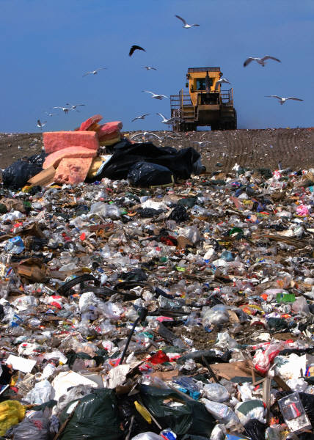
- Wysypiska zabierają coraz to więcej terenów rolniczych.

- Spalanie wielu odpadów powoduje tworzenie się niebezpiecznych związków, które dostają się do powietrza.

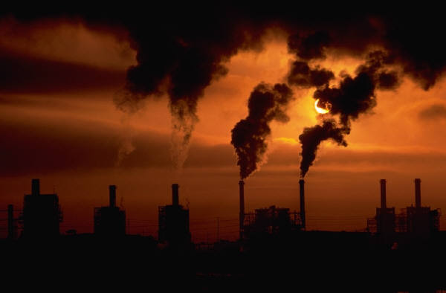

- Zwierzęta umierają w wyniku pomyłek i połknięcia śmieci.

VII. Nasze sposoby na rozwiązanie problemów.

- Nie wyrzucaj kartonów, gazet, zeszytów, opakowań papierowych do kosza. Zbieraj jako makulaturę.

- Odpady pochodzenia roślinnego zwierzęcego wykorzystuj jako kompost.

Szklane i plastikowe opakowania
wrzucaj do specjalnych pojemników.

- Zbieraj puszki aluminiowe to cenny surowiec wtórny. Dotyczy to również innych drobnych przedmiotów metalowych
- .

- Przeterminowane lekarstwa zanieś do apteki.

- Zużytą baterię wrzuć do pojemnika na odpady chemiczne. Taki pojemnik powinien stać w sklepie, w którym dokonałeś zakupu baterii.

- Nie wyrzucaj starej odzieży, może się komuś przydać. Zanieś do sklepu z towarami używanymi lub weź udział w akcji zbiórki odzieży organizowanej przez PCK.

- Gdy idziesz na zakupy zabieraj własną torbę. Nie przynoś do domu toreb plastikowych, które wyrzucisz do kosza.

- Nie kupuj artykułów jednorazowego użytku.

- Nie marnuj papieru. Zapisuj kartki z obu stron.

- Papier ozdobny do pakowania prezentów lub duże koperty wykorzystuj kilkakrotnie.

- Kupuj produkty w opakowaniach szklanych, papierowych, zwrotnych.

Chrońmy nasze środowisko!

Obojętnie jak byśmy się starali nasz kosz na śmieci pewnego dnia będzie pełen. To żaden przecież kłopot, jeżeli przy napełnianiu będziemy postępowali tak, aby nie szkodzić środowisku.
Czyli, nie będziemy wyrzucali wszystkich śmieci do jednego kubła.
Będziemy segregować odpady. Wiele z nich nadaje się do powtórnego przetworzenia.

Nie wyrzucaj kartonów, gazet, zeszytów, opakowań papierowych do kosza. Zbieraj jako makulaturę.

Odpady pochodzenia roślinnego i zwierzęcego wykorzystuj jako kompost.

Szklane i plastikowe opakowania wrzucaj do specjalnych pojemników.

Zbieraj puszki aluminiowe to cenny surowiec wtórny. Dotyczy to również innych drobnych przedmiotów metalowych.

Przeterminowane lekarstwa zanieść do apteki.

Zużytą baterię wrzucaj do pojemnika na odpady chemiczne. Taki pojemnik powinien stać w sklepie, w którym dokonałeś zakupu baterii.

Nie wyrzucaj starej odzieży, może się komuś przydać. Zanieś do sklepu z towarami używanymi lub weź udział w akcji zbiórki odzieży organizowanej przez PCK.

Gdy idziesz na zakupy zabieraj własną torbę. Nie przynoś do domu toreb plastikowych, które wyrzucisz do kosza.

Nie kupuj artykułów jednorazowego użytku.

Nie marnuj papieru. Zapisuj kartki z obu stron.

Papier ozdobny do pakowania prezentów lub duże koperty wykorzystuj kilkukrotnie.

Kupuj produkty w opakowaniach szklanych, papierowych, zwrotnych.

VII. Jak przetwarza się odpady: metalowe, papierowe, plastikowe, szklane?

Puszki aluminiowe łatwiej przerobić niż stalowe, które zawierają także cynę, a niekiedy i ołów.

Pojemniki na różnokolorowe butelki obniżają koszty odzysku szkła, gdyż nie trzeba wydobywać go spośród innych śmieci.

Śmieciarka przywozi swą zawartość do fabryk przerabiających odpadki.

Zmielone szkło poddawane jest kontroli jakości. Następnie jest myte i mielone, zanim trafi do huty, gdzie po stopieniu powstaną z niego nowe butelki.

Wytwarzanie papieru z makulatury i szmat to dość kosztowny proces, lecz pozwala uchronić wiele drzew, które inaczej musiałyby zostać ścięte.

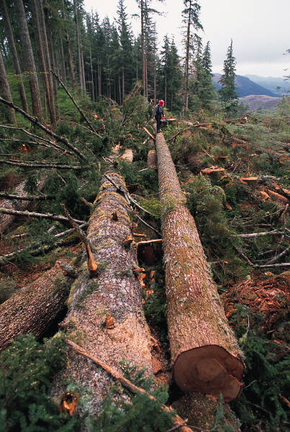
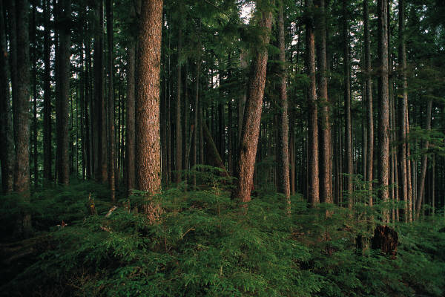

VIII. Scenka pt. ”Odpady”.

- Papier z drzew zrobiony jest,
Papier przyda ci się też.
- Weź go użyj, kiedy chcesz,
A w łazience może też?

- Nie wyrzucaj go gdzie chcesz,
Bo to szkodzi ty to wiesz.

- Użyj papier, kiedy chcesz,
Bo przydatny przecież jest.
- Rób z nim zawsze to, co chcesz,
Bo potrzebny papier jest.

- Nie wyrzucaj go gdzie chcesz,
Bo to szkodzi ty to wiesz.

- Kolorowy bywa też,
Duży, mały rób, co chcesz,
Bo przydatny papier jest.

- Nie wyrzucaj go gdzie chcesz,
Bo to szkodzi ty to wiesz.

VIII. Scenka” Rozmowy kontrolowane”

szkło
Jestem piękna, elokwentna i przyjaciół wielu mam, a ty brudna i pęknięta stoisz sama w kącie tam.

Może jestem trochę brudna i przyjaciół mało mam, ale za to będę cudna tylko przerób mnie na glanc.

metale
Jestem puszką .
Lekkim metalem mogę służyć doskonale. Nie wyrzucaj mnie do lasu, nie zaśmiecaj miejskich parków.
Pomyśl: gdy wytworzysz mnie na nowo.

Mogę zostać nową puszkom i komórką, samolotem i lusterkiem w teleskopie. Mogę służyć w kuchni za naczynia lub przewodem elektrycznym być na chwilę.

Pomyśl przyjacielu drogi, do ręki znów mnie weźmiesz odpowiednio segregować będziesz ile rzecz zrobisz ze mnie.

apier
Papier z drzew zrobiony jest, papier przyda ci się też. Weź go użyj kiedy chcesz, a w łazience możesz też ?

Nie wyrzucaj go gdzie chcesz, bo przydatny papier jest .

Użyj papier kiedy chcesz, bo przydatny przecież jest. Rób z nim zawsze to co chcesz, bo przydatny papier jest.

Nie wyrzucaj go gdzie chcesz, bo to szkodzi ty to wiesz.

Kolorowy bywa też, duży , mały rób co chcesz, bo przydatny papier jest.

Nie wyrzucaj go gdzie chcesz,
Bo to szkodzi ty to wiesz.



- Szybka lub nagła.
- Maź w łożysku.
- Z ogniem – groźne.
- Sejmowa dysputa.
- Zadawany przez boksera.
- Utłuczona i rozdrobniona.

SŁOWNICZEK TRUDNIEJSZYCH WYRAZÓW

1. Kompost – nawóz organiczny powstały z odpadków głównie roślinnych – zmieszanych z ziemią lub torfem i pozostawionych na ponad 6 miesięcy stosach – po ich częściowym rozkładzie przez drobnoustroje.

2. Drobnoustroje – (mikro organizmy), niższe organizmy roślinne i zwierzęce, widoczne zasadniczo tylko pod mikroskopem znaczną część drobno ustroje stanowią bakterie i pierwotniaki, ponadto wirusy (najmniejsze drobno ustroje), liczne glony i niektóre grzyby.
Sortowanie – rozdzielanie materiału lub produktów wg. podobieństwa cech fizycznych.

3. Recykling – sortowanie śmieci na właściwych miejscach.

4. Torf – skała osadowa, produkt częściowego rozkładu substancji roślinnej (bagiennej) w warunkach nadmiernej wilgotności; zawiera ok. 60 % węgla; suchy t. ma wartość opałową; stosowany jako paliwo, kompost, ściółka, surowiec chemiczny i leczniczy (borowina, preparaty torfowe).

5. Metan – najprostszy węglowodór nasycony palny gaz z tlenem tworzy mieszaninę wybuchową składnik gazu ziemnego (do 90%), gazów wydzielających się z bagien (gaz błotny), w kopalniach (gaz kopalniany), stosowany w gazownictwie, gazownictwie syntezie organicznej (na przykład otrzymywanie acetylenu), do wyrobu sadzy.

6. Acetylen – najprostszy węglowodór nienasycony o potrójnym wiązaniu, otrzymywany na przykład przez rozkład karbidu wodą gaz palny, w mieszaninie z powietrzem, a łagrze sprężony skroplony gwałtownie wybucha, surowiec w chemiczny przemyśle org. (miedzy innymi tworzyw sztucznych), stosowany też do spawania i cięcia metali, wyrobu sadzy.

7. Wodór – H pierwiastek chemiczny o liczbie atomowej 1 bezwonny, lekki gaz palny – z tlenem (i powietrzem) tworzy tak zwaną mieszaninę piorunującą bardzo gwałtownie wybuchającą, otrzymywany głównie przez rozkład wody (na przykład elektrolitycznie) i węglowodorów, szeroko stosowany w przemyśle chemicznym na przykład do syntezy amoniaku NH do uwodorniania

8. Nawozy organiczne – nawozy zawierające wszystkie składniki pokarmowe niezbędne roślinom, głównie w postaci związków organicznych, dostępnych dla roślin dopiero po mineralizacji; działają powoli, polepszają strukturę gleby, wzbogacają jej mikroflorę; są to: obornik, gnojówka, komposty, nawozy zielone i inne.

9. Spalarnia odpadów- zakład, w którym odpady pod wpływem ogromnych temperatur(8oo-1200 C) zostają spalone i zwęglone.

10. Utylizacja – wykorzystywanie produktów odpadkowych jako surowców wtórnych do przerobu; na przykład przerób padliny, odpadów przemysłu rybnego, poubojowych - na mączki paszowe, tłuszcz techn., kleje.

11. Enzymy – (biokatalizatory, fermenty), białka o właściwościach katalitycznych, wytwarzane przez każdy żywy organizm, regulujące przebieg procesów życiowych;

12. Oleje mineralne – stosowane jako środki smarujące, chłodzące i zabezpieczające maszyny i urządzenia przed działaniem czynników atmosferycznych.

13. Frakcje – ugrupowania

14. Nikiel – Ni, pierwiastek chemiczny; srebrzystobiały metal odporny na działanie czynników atmosferycznych,;używany do niklowania,; związki n. są stosowane do barwienia szkieł emalii.

15. Selektywna zbiórka odpadów- system polegający na oddzielnym gromadzeniu surowców w specjalnych pojemnikach na szkło, makulaturę, metale, plastyk itp.

16. Kompostownia- zakład unieszkodliwiania odpadów, w którym pod wpływem podwyższonego ciśnienia i wilgotności następuje rozkład substancji organicznych.

17. Ksantofile – karotenoidy zawierające w cząsteczce grupy hydroksylowe; żółte barwniki roślin oraz pancerzy wielu skorupiaków.

18. Karotenoidy – czerwone lub żółte barwniki roślinne dobrze rozpuszczalne w tłuszczach, np. karoteny,;ksantofile; biorą udział w fotosyntezie.

19. Karoteny – nienasycone węglowodory (żółte lub czerwone) w trzech odmianach: a, B, r.; gł. barwnik korzenia marchwi, występują w owocach; biorą udział w fotosyntezie; fotosyntezie-karoten jest prowitaminą A.

Serdecznie dziękujemy za uwagę!!! ·
Koniec!!!

